***ROSSI SONIA*** 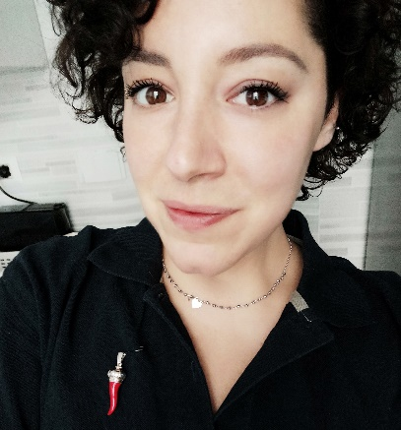

**INFORMAZIONI PERSONALI**:

***Data di nascita***: 11/03/1990

***Indirizzo***: via Chivasso 19, 10152 Torino

***Cellulare***: 351/5381208

***E-mail***: rasputindaughter@gmail.com

**ISTRUZIONE**:

***Settembre 2004/luglio 2009***: Istituto tecnico per perito aziendale corrispondente in lingue estere Russel – Moro.

***Ottobre 2010 – Marzo 2013***: Università di Torino.

Corso di laurea triennale in: Scienze internazionali per lo sviluppo e la cooperazione.

**ALTRE ESPERIENZE FORMATIVE:**

**Da Settembre 2006 a Giugno 2007**:

anno studio ad Hastings, in Inghilterra, presso la high school del luogo.

**Ottobre 2008**: conseguimento del certificato di lingua tedesca, presso il ‘’Goethe institut’’, livello c1.

**Dicembre 2008**: conseguimento del certificato PET di lingua inglese.

**Dicembre 2010**: conseguimento del certificato FIRST di lingua inglese

**ESPERIENZE LAVORATIVE:**

* Dal 01/09/2019 ad oggi: Staff di gestione presso ***‘’Università degli Studi di Torino’’***, facoltà di Economia. Gestione aule, insegnanti, supporto tecnico di primo livello.  
  Receptionist in lingua inglese presso ***‘’ETF- European Training Foundation’’***, sito a Villa Gualino.

* Dal 01/08/2019 al 31/08/2019: ***Consulente CRM (Customer Relationship***

***Management).*** Presso agenzia finanziaria ***‘’ProFamily’’*** con l’incarico, in prima istanza, di implementare il CRM, catalogare, suddividere i dati ed immetterli su piattaforma. Dopo periodo di lavoro come addetta al CRM ora svolgo il ruolo di consulente presso l’azienda a supporto dei dipendenti.

* Servizio biglietteria per eventi: ***‘’Salone del libro’’***, 09/05 – 13/05.

***‘’Quattro zampe in fiera’’*** 18/05 – 20/05.

* Dal 8/05 assunzione presso società cooperativa **REAR.**

* Maggio 2019: durate i fine settimana, assistente medico per l’immissione di dati dei pazienti durante eventi. Hostess durante i convegni. Per la società ‘’***Contatto ed ArchiMedica’’.***

* Dal 14/12/2018 al 28/02/2019: Addetta alle spedizioni internazionali per **‘’DHL”**

Addetta all’assistenza della fatturazione elettronica e servizio PEC per ‘’Aruba.it’’ presso ‘’***Covisian***’’, sito in via Veronese, 152.

* Dal 9/01/2018 al 11/12/2018: Operatrice addetta ad assistenza post-vendita di apparecchiature mediche, materiale medico e defibrillatori. Dopo aver cambiato commessa sono stata incaricata dall’azienda all’assistenza dei clienti Banca Sella.

Presso ***‘’Contact Desk Torino’’*** sito in via Canova 4/c.

* Da febbraio 2010 a novembre 2017: Assistente di infanzia presso famiglie a

Torino.

* Da aprile 2008 a maggio 2009: - Operatrice telefonica presso ***‘’Telecontatto’’*** sito in via Regaldi, 30.

* Da giugno 2003 a marzo 2008: babysitter, aiuto compiti, insegnante privata.

**CONOSCENZE LINGUISTICHE**:

***Inglese***: livello alto

***Spagnolo***: livello medio/alto

***Tedesco***: livello medio

***Francese***: livello medio

**COMPETENZE INFORMATICHE**:

Buone capacità nell’utilizzo del pc, pacchetto Office, Word, Excel, Adobe Reader,

Chrome, Nextp e Tellmar, gestione posta elettronica. Dattilografia. Programmi CRM

**COMPETENZE PERSONALI:**

Buona dialettica, propensione verso il prossimo, buone doti relazionali ed organizzative, capacità di gestione dello stress. Diplomazia, educazione.

**HOBBIES E INTERESSI:** Ho sempre avuto una forte passione per le lingue straniere e per i viaggi, mi piace conoscere nuove culture, modi di essere e di pensare differenti dal mio e da ciò che conosco, amo la scoperta.

Mi sono sempre dedicata al prossimo e sono molto sensibile alle tematiche sociali. Amo l’arte in ogni sua forma. Dipingo su tela e di tanto in tanto espongo i miei quadri. Ho una forte passione per i grandi personaggi storici, primo su tutti Rasputin al quale ho dedicato moltissime ore di studio e ricerca. Mi identifico molto nella Poesia del grande Fabrizio De André che in molte occasioni mi ha illuminato il cammino. Caratterialmente sono molto ottimista, cerco di vedere sempre il lato positivo delle cose e cerco di prendere insegnamento da ogni esperienza che faccio. Sono determinata e tenace. Per me il contatto con gli altri è linfa vitale.

**Autorizzo il trattamento dei dati personali contenuti nel mio curriculum vitae in base all’art. 13 del D. Lgs. 196/2003 e all’art. 13 GDPR 679/16**